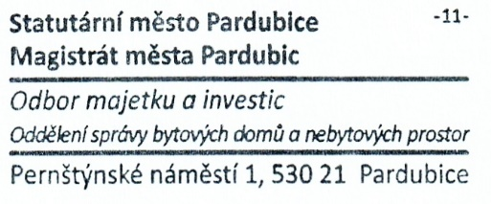

Výkon autorského dozoru při realizaci akce - sanace střešního pláště - východního křídla  
domu - SOD č. OMI-VZMR-2025-006

Předmět  
objednávky:

Místo dodání:

00-00-0513 -   
BĚLEHRADSKÁ 513  
Pardubice 53002

Termín dodání:

30.11.2025

Předběžná cena bez DPH:

136800

OBJEDNÁVKA

2025/00778

Číslo objednávky:

Dodavatel:

Objednavatel:

Trento s.r.o.  
Jižní 870 870  
Hradec Králové 50003

Statutární město Pardubice  
magistrát města  
Pernštýnské náměstí 1  
530 21 Pardubice  
ICO: 00274046 DIC:CZ00274046  
č

Kč

Poznámka:  
Objednatel prohlašuje, že opravovaný objekt je používán k ekonomické činnosti, objednatel jedná jako osoba

povinná k dani. Vzhledem k tomu, že se nejedná o práce uvedené v číselníku CZ-CPA 41-43, nebude pro výše

Projednáno na poradě primátora dne: Nepodléhá

V Pardubicích dne:

správce rozpočtu:

........................... ing. Kateřina Skladanová

příkazce operace:

ekonom odboru Dodavatel vedoucí OMI

63219409

CZ63219409

IČO:

DIČ:

30.04.2025

**2**

uvedenou dodávku aplikován režim přenesené daňové povinnosti podle § 92a odst. 1 zákona o DPH.

Dodavatel je po ukončení plnění povinen objednateli předložit čestné prohlášení o ekologické likvidaci odpadu,  
který vznikl při plnění zakázky, včetně prohlášení o jeho vytřídění před likvidací.

V případě, že se jedná o odpad podléhající zákonu č. 541/2020 Sb., o odpadech, v plném znění, předloží dodavatel  
také doklady o ekologické likvidaci odpadu způsobilou osobou.

Daňový doklad bude zaslán elektronicky do datové schránky ( ukzbx4z ), případně na e-mailovou adresu: posta@mmp.cz.

Hrazeno z akce: kapitola 0711 - Bytové domy -

Vyřizuje :